Ceníky developerů stále řídnou, přesto je na pražském trhu 247 neprodejných ležáků
24. 8. 2018 Praha – Ceníky pražských developerů jsou stále prořídlé, už dlouhé měsíce se počet dostupných bytů v nabídkách pohybuje kolem třítisícové hranice. To stačí na pokrytí poptávky pouze na zhruba půl roku. I v této situaci, kdy developeři vinou zablokovaného povolovacího procesu nejsou schopni dostatečně rychle dodávat na trh nové projekty, jsou na trhu neprodejné byty. Aktuálně jich je 247. Vyplývá to z podrobných analýz společnosti EKOSPOL, která monitoruje trh s novými byty v Praze už více než 11 let.
Řeč čísel je jasná. Loni se v celé Praze prodalo celkem 5381 nových bytů, což bylo nejméně za tři roky. Letos v létě bylo v cenících developerů jen 3299 dostupných bytů. Na každý nabízený byt tak připadá více než jeden zájemce. I v této neobvyklé situaci, kdy developeři na nejlepší byty dokonce vytváří pořadník zájemců, existují výjimky. Tedy byty, které nikdo nechce. Některé z nich firmy marně nabízí i několik let po dokončení daného projektu.
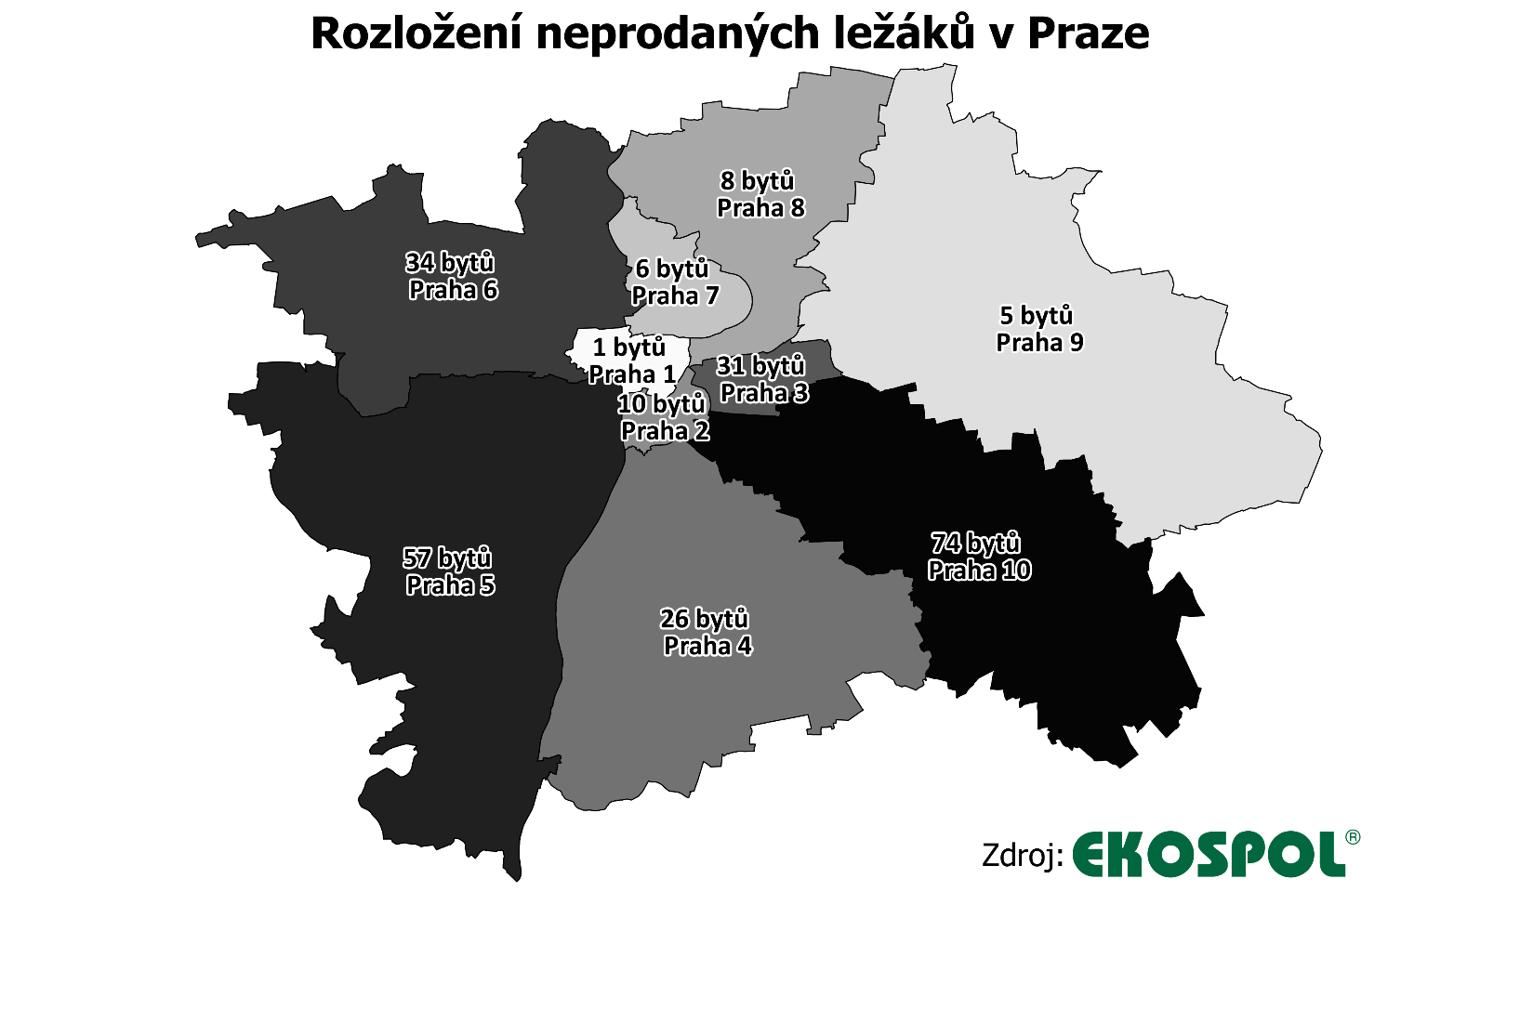
„Nejvíce nechtěných bytů evidujeme v Praze 10, kde jich je celkem 74. Z toho 67 připadá na Vršovice. S 57 ležáky následuje Praha 5 a první trojku uzavírá Praha 3 se 31 dlouhodobě neprodejnými byty,“ přibližuje statistiku hlavní analytik společnosti Ekospol Matyáš Hančl.
Pokud jde o dispozice, tak mezi takzvanými ležáky dominují byty 2+kk (65 neprodejných bytů) a 3+kk (62 neprodejných bytů).
„Už několik let se drtivá většina nových bytů vyprodá ještě před dokončením stavby. Mít proto v nabídce byt i dlouhé měsíce po kolaudaci, není normální. Pro zájemce je to jasný signál, že s bytem není něco v pořádku. Například může být nevhodně umístěn v rámci projektu, mohou být špatně zvolené dispozice nebo je na něm nějaká jiná vada. Nejčastějším problémem však je jeho značně přemrštěná cena,“ upozorňuje generální ředitel a předseda představenstva společnosti Ekospol Evžen Korec. Podle něj za neprodejností bytu stojí buď zásadní pochybení při projektování projektu, nebo špatná cenotvorba.
To potvrzují i statistiky. Zatímco průměrná cena nabízeného nového bytu dosahuje 92 917 korun za metr čtvereční, evidované ležáky jsou takřka o 17 tisíc dražší. (109 317 korun za metr čtvereční). Typickým příkladem ležáku je byt s dispozicí 2+kk na Žižkově, který zůstává v nabídce dva roky po dokončení projektu. Podle developera je vnitřní užitná plocha necelých 62 metrů čtverečních. Od ní je však nutné odečíst takřka desetimetrovou předsíň a třímetrovou komoru. Pak se dostáváme na necelých padesát metrů čtverečních. Případný zájemce si musí připravit devět milionů korun. Není divu, že jich moc není.
„Zájemci o nový byt by si měli dát velký pozor na to, co kupují. Ani na první pohled výhodná sleva či jiná časově omezená finanční pobídka totiž nemusí přebít nevýhody neprodejného bytu. Ty se navíc mohou projevit až později po nastěhování, kdy už s tím nepůjde nic dělat. Ležák není ležákem jen tak,“ varuje Korec, podle nějž je prvním varovným signálem právě to, že nabízený byt nikdo dlouho nechce.

EKOSPOL a.s. je dlouhodobým lídrem bytové výstavby v České republice. Loni dokončil a novým majitelům předal 400 nových bytů. Během 26 let na trhu EKOSPOL úspěšně dokončil 53 velkých developerských projektů pro více než 10000 spokojených zákazníků. Všechny své projekty financuje bez využití bankovních úvěrů. EKOSPOL staví a prodává byty s optimálním poměrem ceny a kvality. Jako jediný z velkých developerů má všechny byty vyprodány dlouho před dokončením. Společnost EKOSPOL je podle magazínu Construction & Investment Journal řazena mezi 50 největších developerů střední a východní Evropy. EKOSPOL sponzoruje ZOO Tábor. Ohrožené druhy zvířat tak podpoří každý, kdo si u EKOSPOLU koupí byt. Navíc získá celoroční rodinnou vstupenku.

